
  - ‘El anuncio de CampofrIA’ ha conseguido el primer premio en la categoría “Marca”

Campofrío triunfa en los Premios Nacionales de Marketing por su conexión emocional con los españoles
La campaña generó una gran notoriedad y conexión emocional con los españoles a través del uso de la IA
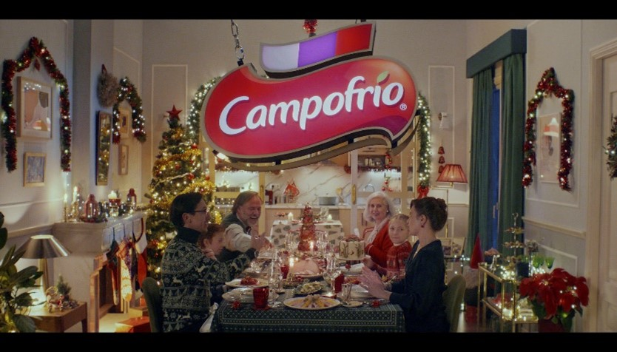
Madrid, 28 de junio de 2024.- La campaña de Navidad “El anuncio de CampofrIA” continúa obteniendo éxitos. Los Premios Nacionales de Marketing, en su XVI Edición, han otorgado al spot de Campofrío el primer premio en la categoría ‘Marca’, destacando “la generación de notoriedad y conexión emocional con los españoles a través del uso de IA”. Este galardón se suma a los conseguidos recientemente en el Festival Iberoamericano de la Comunicación Publicitaria El Sol, donde obtuvo una medalla de Plata al mejor Uso Innovador en Film y un Bronce en la categoría de Impacto en Medios.
Organizados por la Asociación de Marketing de España, estos galardones ponen en valor la función de marketing en empresas e instituciones y reconocen las mejores estrategias de marketing dirigidas a aumentar la competitividad y la innovación en las organizaciones.
“Es un gran orgullo representar a Campofrío, una marca que trabaja cada día pensando en el consumidor desde la innovación, la calidad de nuestros productos y por supuesto desde la comunicación. Una marca muy querida y presente en la inmensa mayoría de los hogares españoles que apuesta siempre por saber disfrutar, y que nada nos lo quite. Con la original utilización de la Inteligencia Artificial en nuestra campaña de navidad, conseguimos crear un espacio para la reflexión sobre un tema tan de actualidad, utilizando la inteligencia artificial para poner en valor la inteligencia humana”, señala Juana Manso, directora de marketing de Campofrío y encargada de recoger el galardón ayer en la gala que tuvo lugar en el Espacio Ibercaja Delicias de Madrid.

Las dos originales fases de la campaña
Campofrío sentaba el pasado año a su cena de Navidad a la Inteligencia Artificial con el objetivo de ayudar a entender su naturaleza, su funcionamiento y reflexionar sobre su aportación a la sociedad. Para ello, desarrolló una campaña en dos originales fases que comenzaba con un primer anuncio de “chichinabo” que respondía al guion solicitado a una herramienta de la IA.
Tras 48 horas de emisión cosechando, a la par, críticas y expectación, “El anuncio de CampofrIA” era intervenido por Carlos Areces, creando un nuevo spot repleto de emoción, talento, y creatividad que, con la colaboración de numerosos rostros de la actualidad, hacía reflexionar sobre la importancia de educar en valores a esta herramienta tecnológica.
Resultados récord

Con más de 47,6 millones de visualizaciones en RRSS, “El anuncio de CampofrIA” obtuvo un récord histórico de impresiones y alcanzó un recuerdo de marca del 68%, 7,4 puntos por encima del benchmark. Asimismo, la campaña alcanzó una cobertura en medios de comunicación por valor de 6,7 millones de euros, incluyendo las portadas de los principales diarios y reportajes en los informativos y magazines de mayor audiencia, tanto en radio como en televisión.
Junto a Areces, que repetía como protagonista, “El anuncio de CampofrIA” contó con la participación de diversos rostros conocidos como las futbolistas Alexia Putellas y Eva Navarro; el cantaor José Mercé; las actrices Malena Alterio y Gloria Ramos; humoristas como Ana Morgade y Fofito; influencers como David Nano JR o los raperos Bnet y Chuty.
Asimismo, en un guiño a la IA, y con la ayuda de sus diferentes aplicaciones, el anuncio recordó también a grandes de nuestro humor y entrañables protagonistas de anteriores campañas de Campofrío que nos dejaron, como Quique San Francisco, Eugenio y Chiquito de la Calzada.

“El anuncio de CampofrIA” es una idea original de This is Libre producida por Landia, cuya estrategia de comunicación corrió a cargo de Lasker.
Más Información:
LASKER
Alejandra García de la Maza/ Raúl Torres
Tel. 650 52 54 29 / 639 77 77 32
agm@lasker.es/ pafm@lasker.es
------------------------------------------------------
Sobre SIGMA
Sigma es una compañía global líder en la industria alimentaria que produce, comercializa y distribuye alimentos mediante marcas de calidad, que incluyen carnes, quesos, yogures y otros alimentos refrigerados y congelados envasados. Sigma posee un amplio porfolio de marcas líderes y cuenta con 69 plantas de producción que operan en 17 países en cuatro regiones clave: Europa, México, Estados Unidos y América Latina.
En Europa, Sigma produce y comercializa sus productos bajo el nombre de marcas reconocidas como Campofrío, Navidul, Revilla, Aoste, Cochonou, Justin Bridou, Marcassou, Nobre, Stegeman, Caroli, Better Balance o Snak’In For You entre otras. Además, cuenta con una amplia variedad de categorías, como jamón cocido, pavo y pollo cocidos, jamón curado, salchichas, perritos calientes, comidas preparadas, patés y productos vegetales. Sigma produce y vende sus productos en ocho países europeos y exporta a más de 60 países de todo el mundo.

